Informe Desafío II – UdeABook
MARIA JOSE PEREZ SEPULVEDA
XIOMARA SALDARRIAGA ALZATE
1. Análisis del problema
UdeABook es una red social en consola con usuarios, amigos, solicitudes, mensajes, álbumes y fotos. Hay que medir iteraciones y memoria en cada funcionalidad, funcionar con más de 1000 usuarios y usar solo estructuras propias con memoria dinámica (sin STL ni struct).
Qué debe hacer el sistema. el usuario inicia sesión y ve tres fotos de perfil de amigos elegidas al azar con distinta prioridad. Desde el menú puede administrar amistades, visitar el perfil de un amigo y recorrer sus álbumes en carrusel, ver K sugerencias de amistad y manejar mensajes. Al terminar cada funcionalidad se muestran las iteraciones y la memoria usadas.
Reglas que hay que tener en cuenta. No enviar solicitud a un amigo, a uno mismo, ni a alguien que ya nos envió una pendiente, no enviar mensajes vacíos ni de más de 512 caracteres; solo ver álbumes públicos o de amigos al visitar un perfil; K entre 1 y 20 en las sugerencias; las fotos de perfil mostradas no se repiten dentro del mismo grupo de tres.
Dudas para el cliente: qué pasa con exactamente 21 amigos en común, y cuál es la tercera opción de administrar amistades
2. Estructuras de datos
• Lista propia (arreglo dinámico) para amigos, álbumes, fotos y mensajes.
• Tabla hash propia para buscar usuarios por nombre sin recorrerlos todos.
• Matriz de adyacencia para la amistad: saber si dos usuarios son amigos es O(1).
• Mensajes ordenados por fecha, para buscar el rango con búsqueda binaria.
3. Diagrama de clases
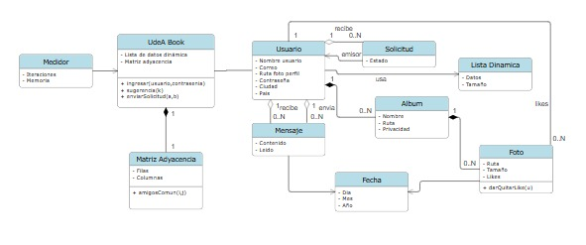
Clases mínimas: UdeABook, usuario, album, foto, mensaje, fecha, lista dinámica y medidor
4. Algoritmos principales
Carga de datos, inicio de sesión, tres amigos aleatorios con pesos (1, 2.5 y 3.5), solicitudes de amistad, carrusel de fotos, sugerencias de amistad, mensajes por rango de fecha y medición de recursos.

